ANÁLISIS DEL SECTOR

En cumplimiento a lo establecido en el Artículo 2.2.1.1.1.6.1 del Decreto 1082 de 2015, se señala que de conformidad con el objeto del presente proceso el cual es el “SERVICIOS DE SALUD PARA AMPLIAR LA COBERTURA Y ACCESO A LOS SERVICIOS DE SALUD DE BAJA, MEDIANA Y ALTA COMPLEJIDAD, PARA LOS USUARIOS DEL SSFFMM DEL DMORI Y SUS ESM CENTRALIZADOS”. Es de carácter lícito, se encuentra amparado por el artículo 1518 y 1519 del Código Civil, la normatividad contractual vigente (Decreto 1082 de 2015, Ley 80 de 1993).

El Sistema de Salud de las Fuerzas Militares y de la Policía Nacional, es un conjunto interrelacionado de instituciones, articuladas entre sí, y era necesario que se llevara de manera unificada para el cumplimiento de la misión, cual es prestar el servicio público esencial en salud a sus afiliados y beneficiarios y los servicios que presta el Subsistema de Salud de las Fuerzas Militares.

Por tanto es obligación de la entidad, el asegurar la continua prestación de los servicios de salud para afiliados y beneficiarios del Subsistema de Salud de las Fuerzas Militares, por cuanto su inobservancia haría incurrir a la entidad en posibles violaciones a derechos fundamentales contemplados constitucionalmente en el artículo 44 de la C.N. y consagrado como servicio público de acuerdo al artículo 49 de la misma.

ASPECTOS GENERALES

En este documento se deja constancia de la viabilidad que tiene el proceso desde el punto de vista legal, comercial, financiero, organizacional y técnico, conforme la sustentación que sobre cada aspecto se adelante, en cumplimiento de lo establecido en el Artículo 2.2.1.1.1.6.1 del Decreto 1082 del 26 de Mayo del 2015 y la respectiva Guía para la elaboración de Estudios de Sector expedida por Colombia Compra Eficiente.

El Dispensario Médico de Oriente, en muchas ocasiones requiere de CONSULTAS EXTERNAS ESPECIALIZADAS EN BAJA MEDIANA Y ALTA COMPLEJIDAD, en donde existe una alta demanda de los mismos, lo que conlleva a la necesidad de tener contratación externa de estos servicios, de tal forma que se asegure una atención eficiente y eficaz a los usuarios, mejorando así los servicios de Salud, prestados por parte de la Institución, cumpliendo con los estándares de la calidad en salud habilitados ante el Ministerio de Protección Social o quien haga sus veces conformidad con la ley 10 de 1990.

El sistema de Salud en Colombia está regulado por el gobierno nacional, por medio del Ministerio de Salud y
Protección Social, bajo mandato Constitucional. El sistema obligatorio de garantía, calidad, atención de salud. Cuenta con unas características para efectos de evaluar la calidad de la atención entre las cuales está la Accesibilidad y la Oportunidad como la posibilidad que tiene el usuario de obtener los servicios que requiere, sin que se presenten retrasos que pongan en riesgo su vida o su salud. Esta característica se relaciona con la organización de la oferta de servicios en relación con la demanda, y con el nivel de coordinación institucional para gestionar el acceso a los servicios.

ANALISIS DEL MERCADO

En atención a lo dispuesto por el artículo 2.2.1.1.1.6.1 del Decreto 1082 de 2015, se procede a establecer el contexto del proceso de contratación desde el ámbito legal, comercial, financiero, organizacional y técnico, con el fin de identificar algunos de los riesgos y determinar los requisitos habilitantes, para lo cual se plasma el siguiente análisis:

EL Dispensario Médico Oriente y sus satélites deben velar por la prestación de los servicios integrales en salud para el personal usuario del SSFM (Subsistema de Salud Fuerzas Militares) y así satisfacer las necesidades de servicios de salud a todos sus usuarios, se entiende que el DMORI, como unidad centralizadora tiene la obligación de garantizar la debida prestación de salud a sus usuarios, oportuna y accesible.

El ámbito económico el presente estudio está conformado por varios actores; En primer lugar, se
Encuentra el Dispensario Médico Oriente y sus satélites como contratante del servicio, conformado por el grupo de usuarios y beneficiarios del sistema de SSFM, que son los usuarios finales. Por otra parte, se encuentran las instituciones prestadoras de los servicios las cuales se son habilitadas por el ministerio de salud, dichas entidades deberán garantizar el servicio tal cual como se relaciona en el presente proceso.

Dado el contexto anterior, es importante señalar que, los precios de los servicios, aunque estén regulados por el Estado, dependen de la cantidad de usuarios del subsistema de salud. En otras palabras, la estructura del mercado o en su defecto, su saturación, incide en la conducta de los agentes económicos a través de la relación inversa existente entre el índice de saturación del mercado y los márgenes de ganancia de los servicios, debido a la presión de la baja que la mayor competencia ofrece en el mercado, se ejerce sobre las tarifas de los servicios de salud.

Por ende, las Instituciones Prestadoras de Salud, toman medidas dedicadas a conservar sus rentas por medio de dos estrategias. En primer lugar, pasan de las prácticas de las ventas individuales al desarrollo de asociaciones u Organizaciones corporativas que defiendan los intereses gremiales y conformen barreras de contención frente a las tendencias decrecientes de los aranceles (salarios). En segundo lugar, bajo la hipótesis del ingreso deseado por el recurso humano, se ponen en marcha conductas que compensen los niveles de ingresos de los comerciantes entre las cuales se destacan, la búsqueda de diferenciación de los servicios y el establecimiento de formas contractuales que favorezcan la captación de demandas cautivas.

ANALISIS DEL SECTOR DE SALUD EN COLOMBIA

El porcentaje de población asegurada en Colombia ha aumentado significativamente en los últimos ocho años, acompañada por una tendencia al alza en su cartera, esta última con una mayor proporción concentrada en períodos de recaudo posteriores a los 90 días. La mayor participación en la deuda total corresponde a las Entidades Promotoras de Salud (EPS) del régimen contributivo (34.7%), seguida por las EPS-S del régimen subsidiado (23.9%) y en tercer lugar el Estado (16.5%), incluyendo las entidades territoriales de salud y el operador fiduciario del Fosyga. (Sectorial, 2016)

ASPECTOS ECONÓMICOS QUE INTERVIENEN

Teniendo el panorama económico a nivel nacional, es necesario analizar los principales factores que influyen en los costos de los servicios a contratar. A continuación se mencionan los más importantes:

DESEMPLEO

Para noviembre de 2020 la tasa de desempleo fue 13,3%, lo que significó un aumento de 4,0 puntos porcentuales frente al mismo mes del año anterior (9,3%). La tasa global de participación se ubicó en 61,4%, lo que representó una reducción de 2,3 puntos porcentuales frente a noviembre del 2019 (63,7%). Finalmente, la tasa de ocupación fue 53,2%, presentando una disminución de 4,6 puntos porcentuales respecto al mismo mes del 2019 (57,8%)

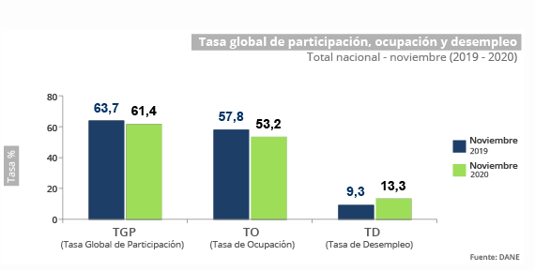

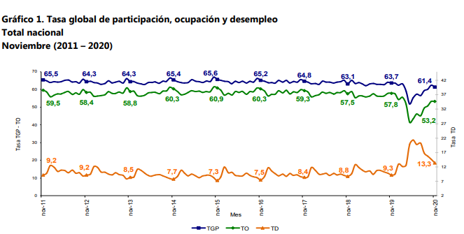

TOTAL NACIONAL

Para noviembre de 2020 la tasa de desempleo fue 13,3%, lo que significó un aumento de 4,0 puntos porcentuales frente al mismo mes del año anterior (9,3%). La tasa global de participación se ubicó en 61,4%, lo que representa reducción de 2,3 puntos porcentuales frente a noviembre del 2019 (63,7%). Finalmente, la tasa de ocupación fue 53,2%, presentando una disminución de 4,6 puntos porcentuales respecto al mismo mes del 2019 (57,8%).

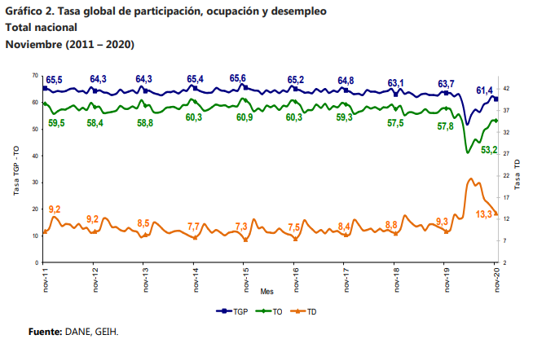

PRODUCTO INTERNO BRUTO

El Producto Interno Bruto (PIB) es una medida del valor de la actividad económica de un país. Básicamente calcula cual fue la producción en bienes y servicios que se hizo en un periodo de tiempo específico, generalmente en un trimestre o en un año, en las fronteras de un país. En el caso de Colombia, el Departamento Nacional de Estadística (DANE) es el encargado de calcular el PIB trimestralmente. El consumo de los colombianos es lo que más pesa en el crecimiento económico. En efecto, lo que comúnmente se llama “gasto de los hogares”, representa las 2/3 partes del PIB. El cálculo incluye el consumo de bienes (por ejemplo, comprar un carro, leche, pan); el consumo de servicios (corte en la peluquería, un servicio financiero); inversión (gasto de las empresas para mayor producción en las mismas); el gasto del Gobierno; y compras en el exterior e interior del país (exportadores e importadores).

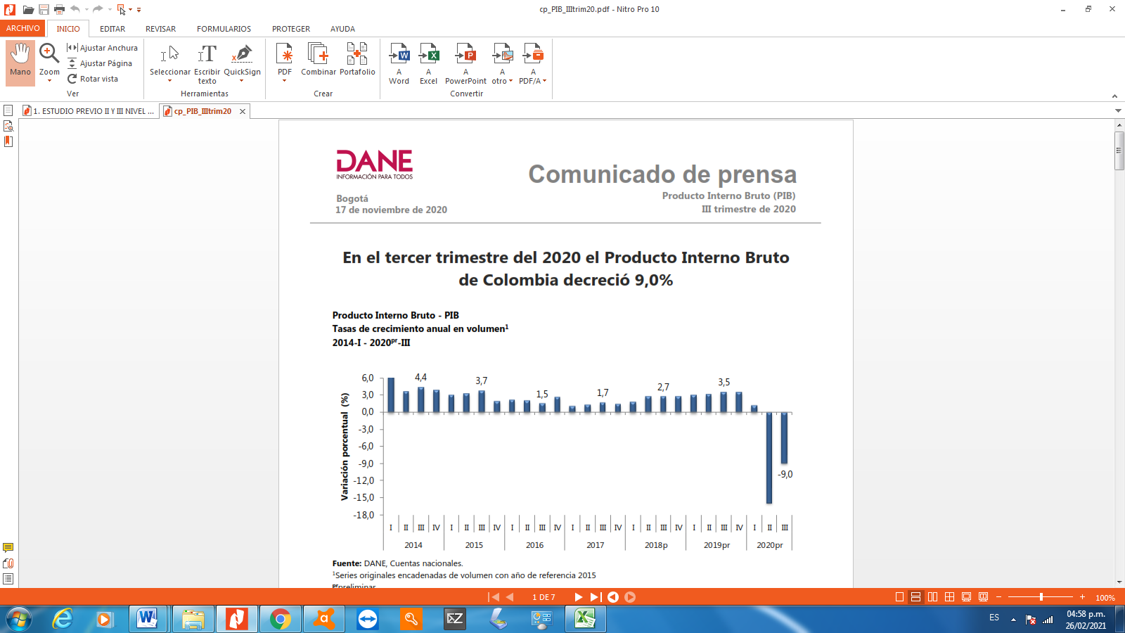

En el tercer trimestre de 2020Pr´comparado con el trimestre inmediatamente anterior, el PIB crece 8,7%, en su serie corregida de efecto estacional y calendario.

En el tercer trimestre de 2019pr, el PIB en su serie original creció 3,5%.

La actividad económica que más contribuyó al decrecimiento del tercer trimestre de 2020 fue Comercio al por mayor y al por menor; reparación de vehículos automotores y motocicletas; Transporte y almacenamiento; Alojamiento y servicios de comida, con -3,9 puntos porcentuales a la variación anual del valor agregado.

PIB desde el enfoque de la producción

En el tercer trimestre de 2020pr, el Producto Interno Bruto, en su serie original, decrece 9,0%respecto al mismo periodo de 2019pr (ver tabla 1). Las actividades económicas que más contribuyen a la dinámica del valor agregado son:

- Comercio al por mayor y al por menor; reparación de vehículos automotores y
Motocicletas; Transporte y almacenamiento; Alojamiento y servicios de comida decrece 20,1% (contribuye -3,9 puntos porcentuales a la variación anual).

- Construcción decrece 26,2% (contribuye -1,8 puntos porcentuales a la variación anual).

- Explotación de minas y canteras decrece 19,1% (contribuye -1,2 puntos porcentuales a la variación anual).

Respecto al trimestre inmediatamente anterior, el Producto Interno Bruto en su serie corregida de efecto estacional y calendario crece 8,7%. Esta variación se explica principalmente por la siguiente dinámica:

- Industrias manufactureras crece 23,4%.
- Comercio al por mayor y al por menor; reparación de vehículos automotores y Motocicletas; Transporte y almacenamiento; Alojamiento y servicios de comida crece 22,3%.
- Actividades artísticas, de entretenimiento y recreación y otras actividades de servicios; Actividades de los hogares individuales en calidad de empleadores crece 12,3%.

Variables que pueden afectar el desempeño de la economía

El crecimiento estaba en camino a acelerarse aún más en 2020, pero la pandemia de COVID-19 golpeó significativamente la economía y provocó una recesión muy profunda, sin embargo el Gobierno respondió rápidamente a la crisis y tomó medidas decididas para proteger vidas y medios de subsistencia, y para apoyar la economía.

Se prevé que estas medidas mitiguen el impacto en la economía del COVID-19. Sin embargo, se proyecta que la economía se contraiga un 7,2% en 2020 y se estima un repunte del crecimiento para 2021-2022

Más allá del mediano plazo, las perspectivas dependen de la duración y gravedad de la crisis, la forma y la velocidad en la que se reducirá el déficit fiscal y la capacidad del país para abordar los cuellos de botella estructurales existentes.

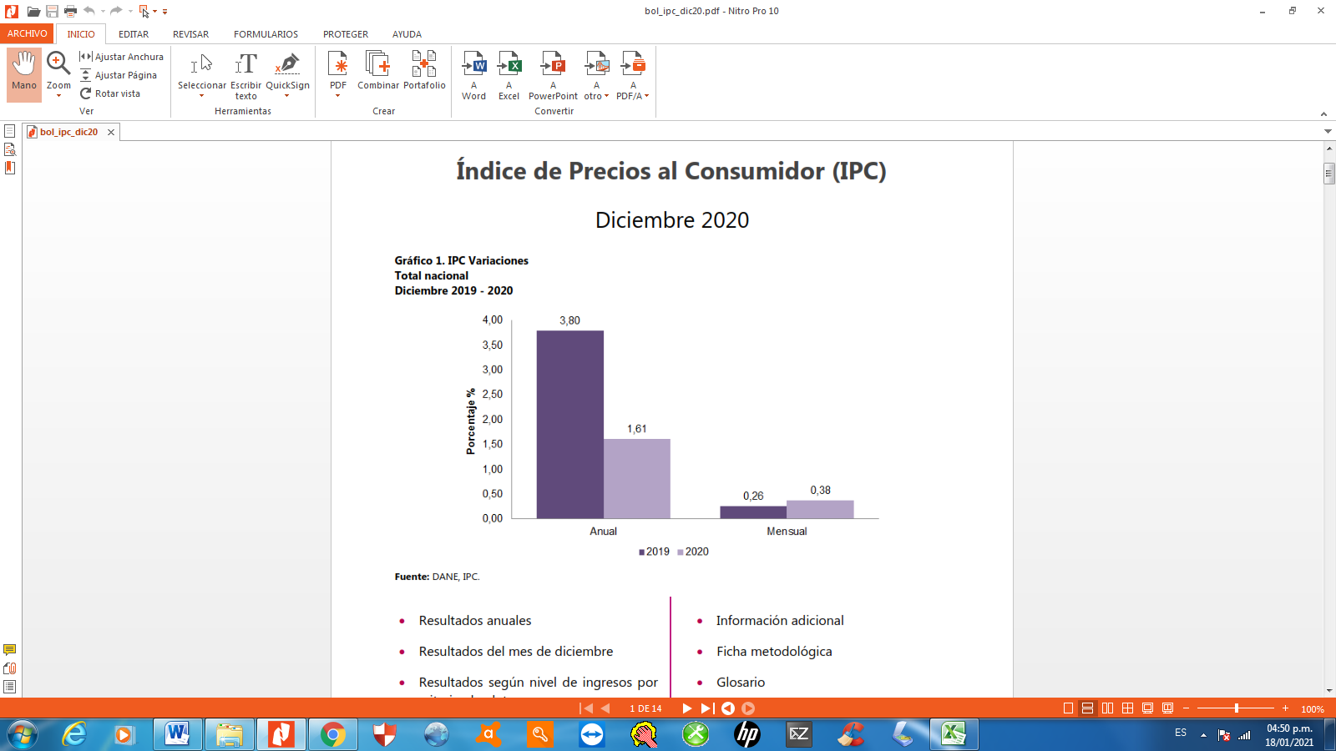

En el mes de diciembre de 2020, el IPC registró una variación de 1,61% en comparación con diciembre de 2019. En el último año, las divisiones Salud (4,96%), Alimentos y bebidas no alcohólicas (4,80%), Restaurantes y hoteles (3,43%), Bebidas alcohólicas y tabaco (2,61%), Bienes y servicios diversos (2,52%) y por último, Alojamiento, agua, electricidad, gas y otros combustibles (1,81%) se ubicaron por encima del promedio nacional (1,61%). Entre tanto, las divisiones Transporte (1,35%), Recreación y cultura (0,68%), Información y comunicación (-0,10%), Muebles, artículos para el hogar y para la conservación ordinaria del hogar (-0,96%), Prendas de vestir y calzado (-3,94%) y por último, Educación (-7,02%) se ubicaron por debajo del promedio nacional.

RESULTADO ANUAL

Comportamiento de la variación anual del IPC según divisiones y subclases

Variación y contribución anual por divisiones de gasto

En el mes de diciembre de 2020, el IPC registró una variación de 1,61% en comparación con diciembre de 2019. En el último año, las divisiones Salud (4,96%), Alimentos y bebidas no alcohólicas (4,80%), Restaurantes y hoteles (3,43%), Bebidas alcohólicas y tabaco (2,61%), Bienes y servicios diversos (2,52%) y por último, Alojamiento, agua, electricidad, gas y otros combustibles (1,81%) se ubicaron por encima del promedio nacional (1,61%). Entre tanto, las divisiones Transporte (1,35%), Recreación y cultura (0,68%), Información y comunicación (-0,10%), Muebles, artículos para el hogar y para la conservación ordinaria del hogar (-0,96%), Prendas de vestir y calzado (-3,94%) y por último, Educación (-7,02%) se ubicaron por debajo del promedio nacional.
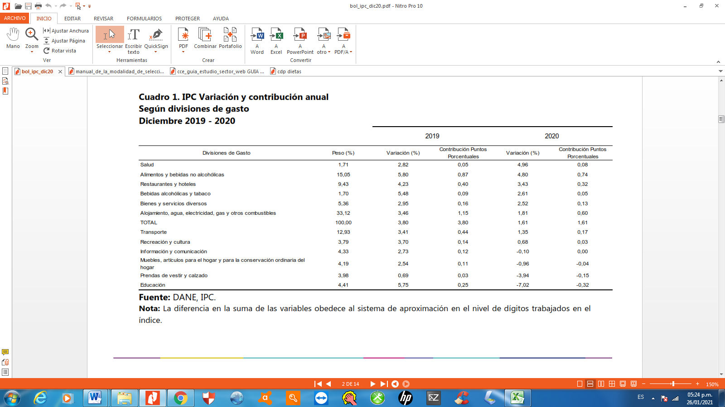

Salario mínimo legal vigente (SMLV)

Según la Ley 278 de 1996, la Comisión Permanente de Concertación de Políticas Salariales y Laborales, debe fijar el salario mínimo legal teniendo en cuenta:
1. Índice de Precios al Consumidor (indicador que representa el valor del costo de vida).
2. Meta de inflación fijada por el Banco de la República para el siguiente año.
3. Incremento del Producto Interno Bruto (valor de la actividad económica de un país).
4. La contribución de los salarios al ingreso nacional.
5. La productividad de la economía.
Así mismo el Artículo 146 del Código Sustantivo del Trabajo establece que para esta fijación se deben tener en cuenta las modalidades de trabajo, capacidad económica de las empresas y las condiciones de cada región o actividad económica. Sin embargo, se podría decir que la variable más relevante en esta ponderación la inflación, pues es ésta es la que determina el poder adquisitivo de los consumidores, los costos productivos de los empresarios y el gasto fiscal del Gobierno.
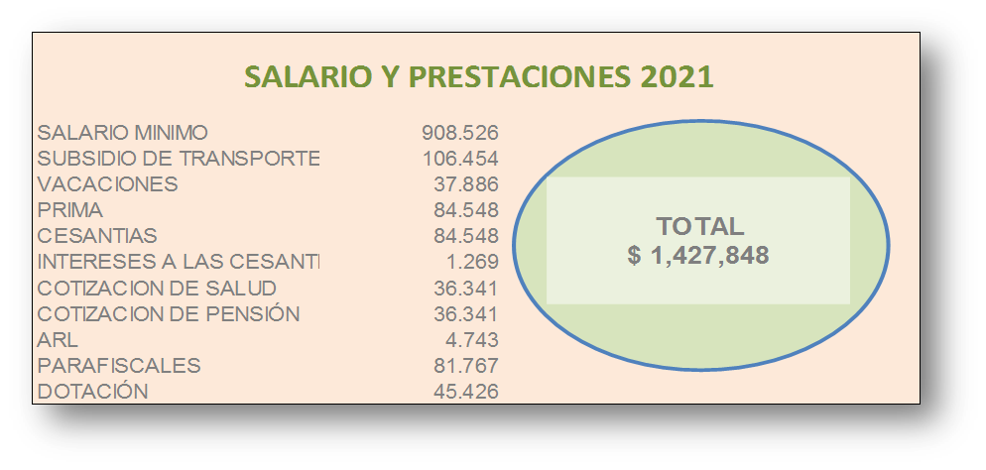

INDICADORES FINANCIEROS

En el mundo de la economía es sumamente importante conocer qué son los indicadores económicos y para qué sirven, pues estos son los que demuestran el desarrollo que ha tenido la economía en cierto período de tiempo, así como los cambios que ha sufrido. La finalidad de los indicadores económicos es determinar que la economía esté funcionando correctamente, y de no ser así, señalar los puntos que necesitan atención.

Los indicadores económicos son datos estadísticos, recogidos en diferentes sectores de la economía, que nos permiten entender y comparar el desarrollo económico que ha tenido un país, gobierno, entidad, entre otras instituciones. Analizando los indicadores económicos de un sistema es posible comprender la situación económica del mismo en tiempo presente y pasado, así como predecir la evolución que tendrá en el futuro.
Al momento de evaluar la situación económica de una entidad, institución, país o gobierno, es necesario conocer para qué sirven los indicadores económicos, siendo que, los indicadores económicos sirven para señalar el desarrollo económico que se ha llevado durante determinado tiempo, sus fortalezas y debilidades, así como los resultados que se han obtenido utilizando determinado sistema económico.

Tipos de indicadores económicos

Los indicadores económicos suelen clasificarse según su relación con el tiempo en la economía, siendo propenso a juzgarse de forma subjetiva, según la percepción y conocimientos del profesional que los analice. Estos son:
Indicadores económicos retardados: El valor de estos indicadores cambia después de que el ciclo económico haya sufrido un cambio, permitiéndonos conocer los movimientos anteriores de la economía, por ejemplo, la tasa de desempleo.
Indicadores económicos adelantados: Su valor se manifiesta antes de que la economía general presente un cambio en sus estadísticas, siendo pertinentes para predecir los movimientos futuros que sucederán en el ciclo económico, por ejemplo, el índice bursátil.
Indicadores económicos coincidentes: Los valores cambian simultáneamente con el desarrollo de la economía, por ejemplo, el producto interno bruto.
Principales indicadores económicos
En el mercado de las inversiones y la economía hay numerosos indicadores económicos que permiten recolectar información sobre los distintos sectores de la economía y su funcionamiento, pudiéndose considerar entre los principales:
El producto interno bruto o PIB: Determina la actividad económica en el mercado de bienes y servicios de un país.
La tasa de inflación y el IPC: Determina el poder adquisitivo de la población en relación a la adquisición de bienes y servicios, siendo que, si los valores del IPC superan los ingresos generales de la población, se señala un alza en la tasa inflacionaria.
Tasa de desempleo: Un indicador importante en el desarrollo de la economía es la tasa de desempleo, pues esta medirá el poder productivo en el mercado económico.

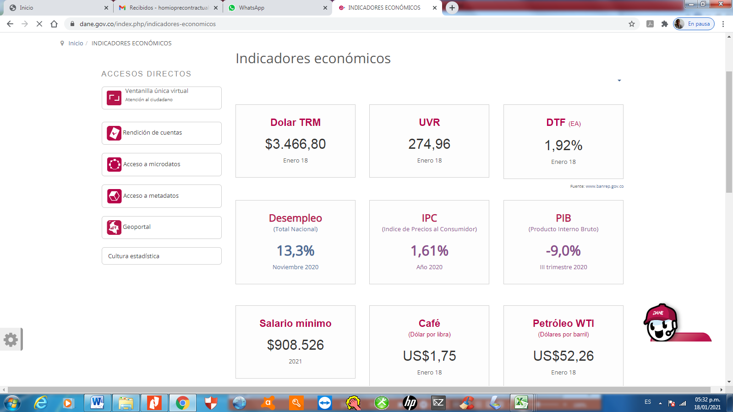

El salario mínimo en Colombia para el 2021 será de $908.526, es decir 3,5 % más que en el 2020, es decir, que el aumento del salario mínimo fue de $30.723, lo que lo lleva a $ 908.526; en tanto que el auxilio de transporte reporta un alza de $3.600 y pasará a $106.454, para un total de $1.014.980.
Es de anotar que el alza integrada (entre salario mínimo y auxilio de transporte) es de $34.323 frente al 2020.

EMPRESAS DE SERVICIOS DE SALUD BAJA MEDIANA Y ALTA COMPLEJIDAD

Hay 27 EPS en Colombia, públicas y privadas, que administran el esquema de aseguramiento en el Régimen Contributivo. Una vez que el trabajador se afilia libremente a una EPS y paga la primera cotización, ésta le proporciona el carné, como documento de afiliación. Por delegación, recaudan las cotizaciones de sus afiliados al régimen contributivo y descuentan de esa suma los costos de incapacidades, las licencias de maternidad, las actividades de promoción y la UPC (Unidad de Pago por Capitación). La diferencia queda como fondo en el Fosyga (Fondo de Solidaridad y Garantía), en una cuenta adscrita al Ministerio de Salud, y debería ejercer una labor de balanza del régimen contributivo respecto al subsidiado. A su vez, está organizada en cuatro subcuentas: de compensación interna del régimen contributivo (se paga una UPC a cada EPS por cada afiliado); de solidaridad para la administración de los recursos del régimen subsidiado; de promoción de salud (0,5 puntos por cada afiliado al contributivo) y de riesgos catastróficos y accidentes de tránsito. El Fosyga exige a las EPS tener información actualizada sobre los afiliados y beneficiarios para girar los fondos. Sin embargo, sólo en la EPS del Instituto de Seguridad Social se calcula que existen 453.000 presuntas dobles filiaciones. Esta situación es provocada por casos de parejas separadas en las que ambos cónyuges afilian a los hijos, personas que cotizan a dos EPS o que dejan un trabajo y cotizan a otra empresa, etc. Pese a lo anterior, estas empresas acumulan recursos y mantienen independencia de acción: pueden contratar con los entes territoriales, operar a nivel nacional y poseen más medios en el campo de la salud. En muchos casos incluso contratan con otros intermediarios, destinando una parte importante de los recursos a gastos administrativos, en lugar de atención en salud.

IMPACTO ECONOMICO COVID 19

El Coronavirus ha sido declarado como pandemia; ya que se ha propagado a nivel mundial con un aumento
Inesperado de casos y los contagios se están empezando a dar localmente, no sólo en China, donde se originó la enfermedad. A raíz de este contexto, EY Colombia realizó una investigación sobre los diferentes impactos que este tipo de virus ha generado en la economía global durante los últimos veinte años.

Acorde con la investigación, los principales desequilibrios económicos de los países a raíz de una pandemia surgen por las nuevas necesidades de los sistemas de salud, posibles cierres de empresas, comercios, y centros educativos. También, de manera general, existe una reducción significativa en la productividad de un país o una región.

Por ejemplo, el síndrome respiratorio, agudo y grave (SARS) en el año 2003, afectó rápidamente a más de 20 países en Norteamérica, Suramérica y Europa. El impacto de este virus representó una contracción del PIB Mundial en un 0.1% durante ese año.

Asimismo, el H1N1, en el año 2009, se convirtió en pandemia y tuvo un costo global de 50.000 millones de dólares, se estima que las pérdidas económicas oscilaron entre el 0,5% y el 1,5% del PIB en los países afectados. En el año 2014 hubo una epidemia de Ébola en el continente africano, los países afectados contemplaron estrategias para responder tanto a la crisis humanitaria, como la crisis económica; se estima que el costo de recuperación por esta epidemia para Liberia, Sierra Leona y Guinea fue de $812 millones, $844 millones y $2.89 billones, respectivamente.

Hoy el mundo está pasando por una nueva pandemia, el coronavirus, la cual afecta gravemente a la mayoría de los sectores productivos del mundo, pues China es una potencia económica y sus resultados tienen repercusiones globales. En los primeros meses del año, la economía de China podría verse afectada hasta en un 2% del PIB. Dado lo anterior, el Banco Mundial continúa revisando hacia la baja el crecimiento económico global para la primera mitad del 2020”, comento Edgar Sánchez, Presidente EY Colombia.

De acuerdo con el Observatorio de Complejidad Económica, China es el mayor exportador del mundo, con ventas cercanas a los $2.200 trillones en el 2019. Según Oxford Económicos, si la propagación del virus no se controla, las repercusiones económicas podrían manifestarse hasta en una contracción del 1,3% del PIB mundial, costándole a la economía alrededor de $1,1 trillones de dólares. En adición, 280 mil millones de dólares serán los posibles costos finales del Coronavirus de Wuhan a nivel mundial.

Bajo este contexto, EY enumera los principales sectores de la economía que reciben las consecuencias de este virus:

1. Industria textil, por el cierre de las fábricas, en Suzhou (ciudad de China) se producen el 80% de los vestidos de novias que se venden en todo el mundo.

2. Industria tecnológica, pues ha habido una caída del 50% de la exportación de teléfonos inteligentes.

3. Turismo, hoy en día China es el mayor proveedor de turistas en el mundo. Sólo en 2018 los chinos hicieron casi 150 millones de viajes. Para naciones como Myanmar, Tailandia, Camboya y Vietnam los chinos representan un quinto de sus turistas.

4. Transporte aéreo, la Asociación Internacional de Transporte Aéreo (IATA) afirmó el pasado mes de febrero que las aerolíneas perderán US$29.300 millones en 2020 debido al brote de coronavirus.

5. Industria farmacéutica, las grandes empresas farmacéuticas han encendido sus alarmas debido a la importancia de China como proveedor de materias primas para muchos productos farmacéuticos.

6. Consumo de petróleo, ya que China es uno de los principales países consumidores de petróleo, sector industrial y manufactura. Se reporta una caída de más del 20% después del brote de coronavirus.

7. Sector industrial y manufactura, pues el cierre de importantes fábricas en Italia podría afectar severamente la Producción de autos europeos.

¿CÓMO AFECTA EL CORONAVIRUS A LA ECONOMÍA?

La expansión del coronavirus ha limitado la producción de muchas empresas, ha afectado a los mercados y ha influido en la bajada de precio del petróleo

La globalización ha transformado la relación entre las personas y su entorno: ahora lo local es global y lo global es local. Lo mismo sucede con la pandemia del coronavirus SARS-CoV-2, un tipo de virus que provoca resfriados comunes pero también puede desarrollar enfermedades más graves.
Durante los últimos días, la incertidumbre y el desconocimiento sobre la epidemia Covid-19 también han llegado a los mercados de valores y economías de todo el mundo.

La dificultad para frenar la expansión de la epidemia ha obligado a los gobiernos a aplicar medidas extraordinarias, como cerrar edificios públicos, empresas y comercios, además de limitar la movilidad.

¿CÓMO PODRÍA AFECTAR COVID-19 LA ECONOMÍA DE AMÉRICA LATINA Y EL CARIBE?



El brote del COVID-19 es una nueva potencial fuente de volatilidad y una amenaza para la estabilidad Macroeconómica de América Latina y el Caribe. Si bien aún es pronto para comprender completamente su impacto en el crecimiento de China, y cómo se traducirá en una desaceleración en nuestra región, lo que sabemos hasta ahora es que el coronavirus se está propagando a un ritmo acelerado y ha provocado una interrupción de la actividad económica en China, ya que el gobierno ha limitado la movilidad dentro y fuera del país.

El virus se ha extendido a más de 149 países, con más de 117.335 personas afectadas. Es muy probable que el impacto del virus en el crecimiento chino y los precios de los productos básicos, además, represente un shock para nuestra región.

América Latina y el Caribe están significativamente enlazados a China, ya que las relaciones económicas entre ambas se han disparado en las últimas décadas, particularmente a través del comercio, la inversión extranjera directa y los préstamos.

El comercio entre China y la región aumentó de 12 mil millones de dólares en el año 2000 a 306 mil millones en 2018, y ya es el segundo socio comercial. Hace tres años, ya representaba 9% de las exportaciones totales latinoamericanas y 18,4% de las importaciones totales. No en todos los países es igual, pero, por ejemplo, China representa 28,1% del total de las exportaciones brasileñas, así como 10,5 % de las argentinas y 32,4 % de las chilenas. Si bien China importa principalmente productos primarios como minerales y metales, productos agrícolas y combustibles de la región, sus exportaciones consisten en máquinas y equipos eléctricos, textiles, productos químicos y metales.

Sus seis principales socios comerciales en la región son Brasil, Argentina, Chile, Perú, Colombia y Venezuela, cuyas exportaciones se concentran en cuatro productos, que representan 75% de las exportaciones latinoamericanas a China: cobre, soya, petróleo crudo y mineral de hierro

Del mismo modo, la inversión extranjera directa y los préstamos de China han aumentado en la región durante la última década. Entre 2005 y 2017, la inversión de China en esta región representó 5% de la inversión extranjera directa total (más de 90 mil millones de dólares). Según el centro de políticas públicas Diálogo Interamericano, China ha colocado más de 141 mil millones de dólares en préstamos para la región desde 2005, lo que representa más que el Banco Mundial, el Banco Interamericano de Desarrollo y el Banco de Desarrollo de América Latina combinados. Venezuela es, por mucho, el mayor receptor de estos préstamos, con un monto de 67,2 mil millones de dólares desde 2005, seguido de Brasil (28,9 mil millones), Ecuador (18,4 mil millones) y Argentina (16,9 mil millones). Aunque el alcance total del impacto del coronavirus dependerá en última instancia de qué tan bien se contenga el brote, se espera que el crecimiento de China en el primer trimestre del año caiga bruscamente y se recupere más adelante en el año. Si bien China ha estimado su crecimiento para 2020 en 6%, varios analistas han revisado sus proyecciones a entre 5 e incluso 4,5%.

INFORME DE POLITICA MONETARIA

De acuerdo con el mandato constitucional, el Banco de la República debe “velar por mantener el poder adquisitivo de la moneda, en coordinación con la política económica general”. Para cumplir con este mandato, la Junta Directiva del Banco de la República (JDBR) adoptó como estrategia un esquema flexible de inflación objetivo, en el cual las acciones de política monetaria (PM) buscan conducir la inflación a una meta puntual y alcanzar el nivel máximo sostenible del producto y del empleo.

La flexibilidad del esquema le permite a la JDBR mantener un balance apropiado entre el logro de la meta de inflación y el propósito de suavizar las fluctuaciones del producto y el empleo alrededor de su senda sostenible. La JDBR estableció una meta de inflación del 3%, planteada sobre la variación anual del índice de precios al consumidor (IPC). En el corto plazo la inflación puede ser afectada por factores que están fuera del control de la PM, como por ejemplo cambios en los precios de los alimentos debido a fenómenos climáticos. Para incorporar lo anterior, la JDBR anuncia, junto con la meta, un rango de ±1 punto porcentual (3 ±1 pp), el cual no es un objetivo de la PM, pero refleja el hecho de que la inflación puede fluctuar alrededor de la meta, sin pretender que sea siempre igual al 3%.

El principal instrumento que tiene la JDBR para el control de la inflación es la tasa de interés de política (tasa repo a un día o tasa de interés de referencia). Dado que las acciones de PM toman tiempo en tener un efecto completo sobre la economía y la inflación para fijar su valor la JDBR evalúa el pronóstico y las expectativas de la inflación frente a la meta, así como el estado actual y las perspectivas sobre la evolución de la economía.

La JDBR se reúne una vez al mes, pero solo en ocho meses sesiona de forma ordinaria para tomar decisiones de PM (enero, marzo, abril, junio, julio, septiembre, octubre y diciembre). En los cuatro meses restantes (febrero, mayo, agosto y noviembre) no se toman, en principio, decisiones de este tipo. Al finalizar las Juntas donde se toman decisiones de PM, se publica un comunicado y se hace una rueda de prensa a cargo del gerente general del Banco y el ministro de Hacienda. El siguiente día hábil se publican las minutas de la Junta, donde se describen las posturas que llevaron a adoptar la decisión. Adicionalmente, en enero, abril, julio y octubre se publica, junto con las minutas, el Informe de Política Monetaria (IPM) realizado por el equipo técnico del Banco: el miércoles de la semana siguiente a la Junta el gerente general aclara inquietudes sobre las minutas y el gerente técnico del Banco presenta el IPM. Este esquema de comunicación busca entregar información relevante y actualizada que contribuya a la toma de mejores decisiones por parte de los agentes de la economía.

En cumplimiento a lo regulado en la normatividad que aplica para el sector público, determinada en la Ley 80 de 1993 Estatuto De Contratación Pública y demás normas concordantes, se determina que la contratación se realizará bajo la modalidad de Selección Abreviada.

ESTUDIO DE LA OFERTA

¿QUIÉN VENDE?

Los proveedores que compiten en el mercado se caracterizan por prestar el servicio de recolección similar a un consumidor final como es en este caso el Ejército Nacional – DISPENSARIO MEDICO DE ORIENTE, las empresas que se consiguen en el mercado son algo escasas ya que se requieren de un permiso especial por varias autoridades gubernamentales. En el acercamiento del análisis de mercado para este proceso en especial, se observa por medio de la consulta al SECOP II, la existencia de diversos proveedores mayoristas y minoristas, distribuidores y comercializadores a nivel regional y nacional, con capacidad de prestar el servicio requerido pero hay que tener en cuenta que tengan los permiso y licencias para poder prestar el servicios en esta región requerida por la entidad y por otras entidades, ofreciendo precios competitivos al consumidor final.
La entidad ha podido identificar posibles oferentes en el mercado regional, con capacidad de proveer los elementos requeridos objeto del presente estudio, los cuales tienen la posibilidad de participar en el proceso contractual y suministrar a la entidad el elemento que permita cubrir la necesidad. A continuación, mencionaremos algunas empresas de orden regional:
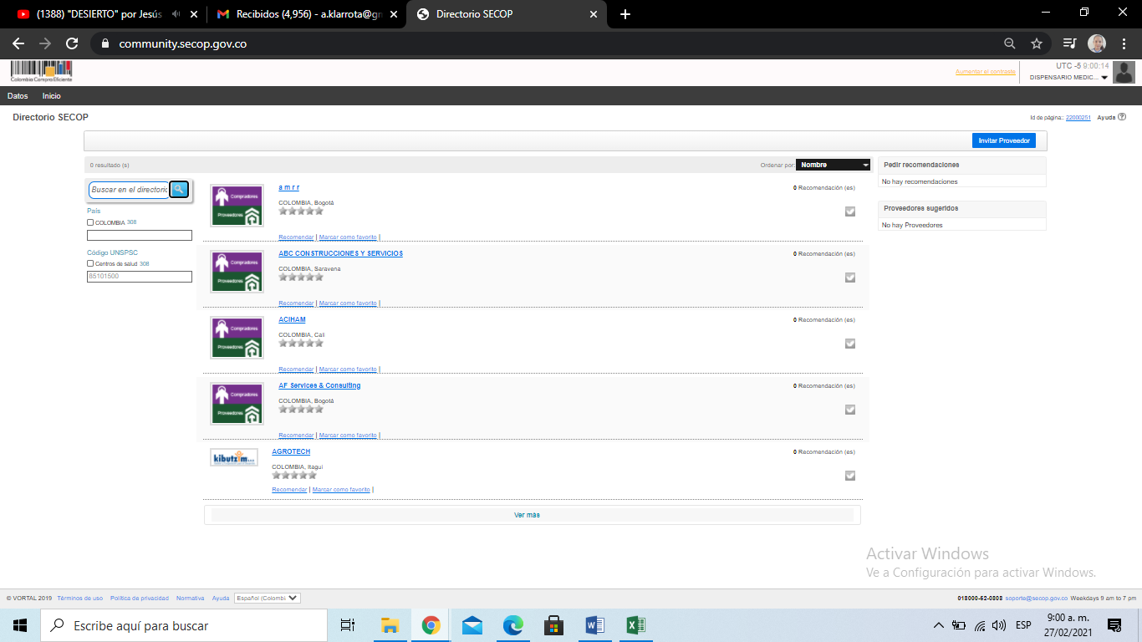

ESTUDIO DE LA DEMANDA

En vigencias anteriores a este servicio ha sido contratado con operadores que han prestado el servicio sin contratiempos; consultado el portal de contratación www.colombiacompra.gov.co, se pudo constatar la oferta y demanda de procesos de contratación similares adelantados por la Dirección de Sanidad Ejército y por otras Entidades Estatales, toda vez que la regionalización de contratación Sanidad Ejército inició sus procesos en la vigencia 2020.

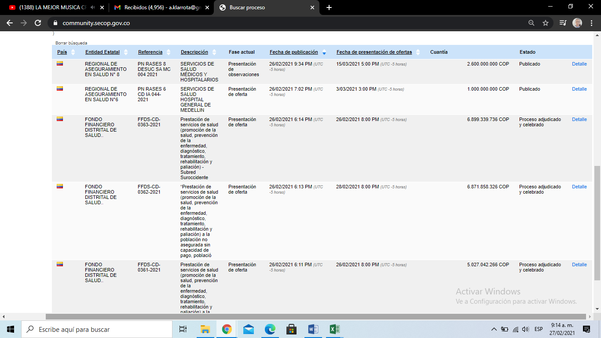
Los proveedores que compiten en el mercado se caracterizan por prestar servicios similares a un consumidor final como es en este caso el Ejército Nacional – DISPENSARIO MEDICO DE ORIENTE.

Para este proceso en especial, se observa por medio de la consulta al SECOP, la existencia de diversos proveedores mayoristas y minoristas, distribuidores y comercializadores a nivel regional y nacional, con capacidad de suministrar la necesidad requerida por la entidad y por otras entidades, ofreciendo precios competitivos al consumidor final.

DEMANDA DEL DISPENSARIO MEDICO DE ORIENTE:

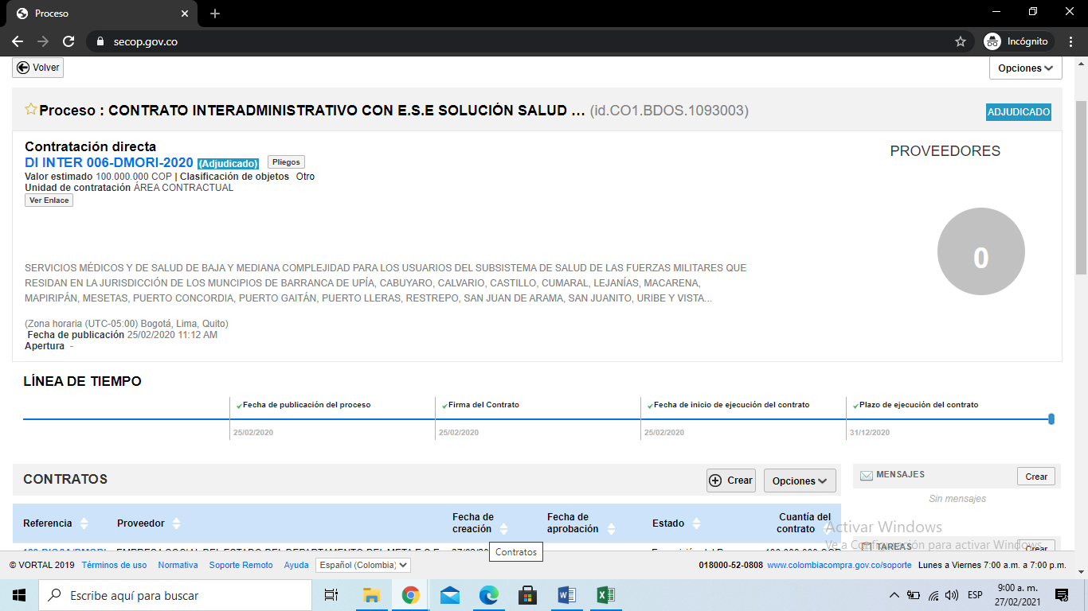
DEMANDA DE OTRAS ENTIDADES ESTATALES EN AÑOS ANTERIORES.

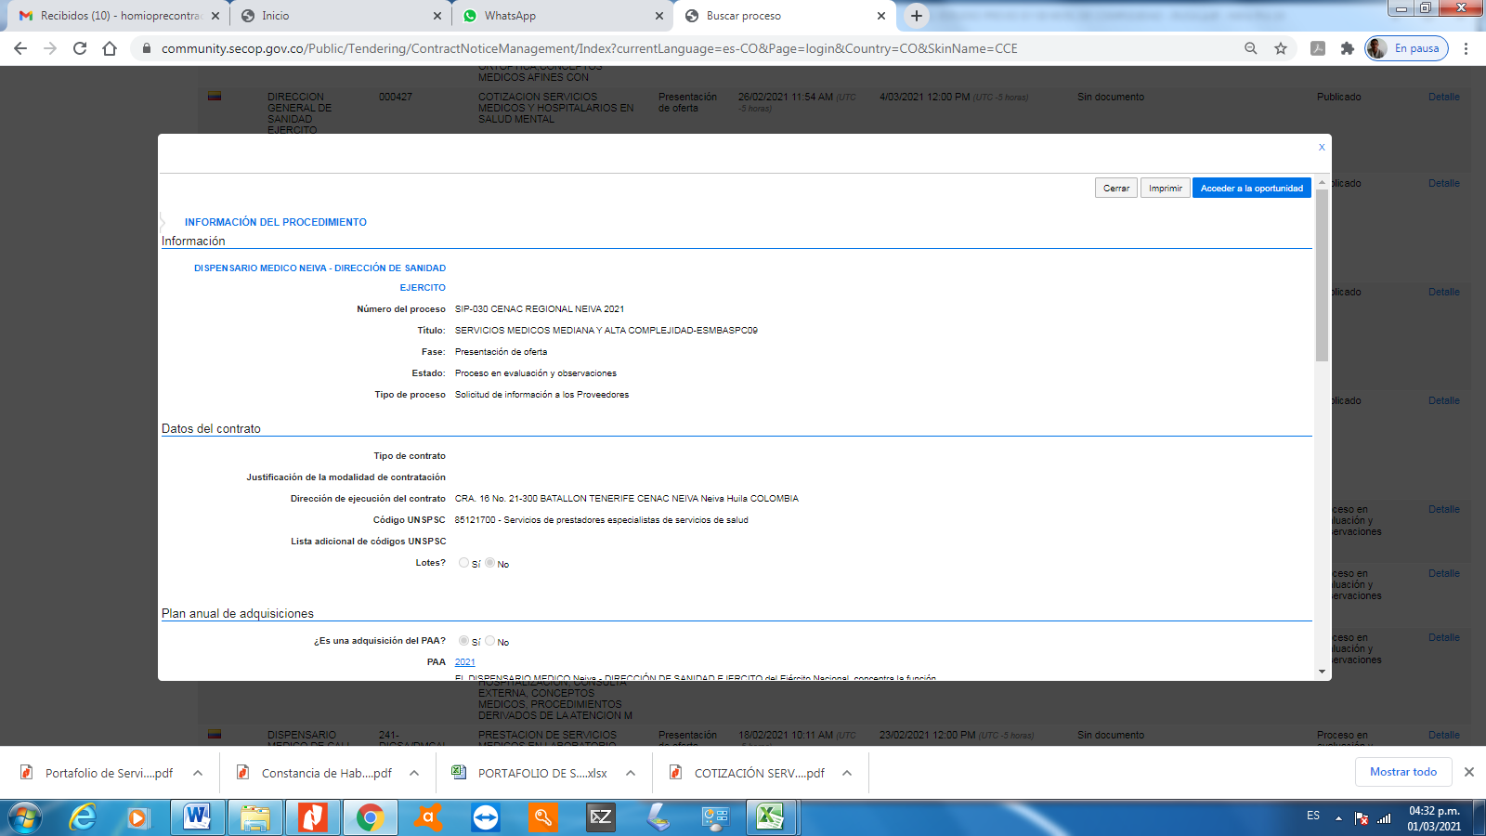

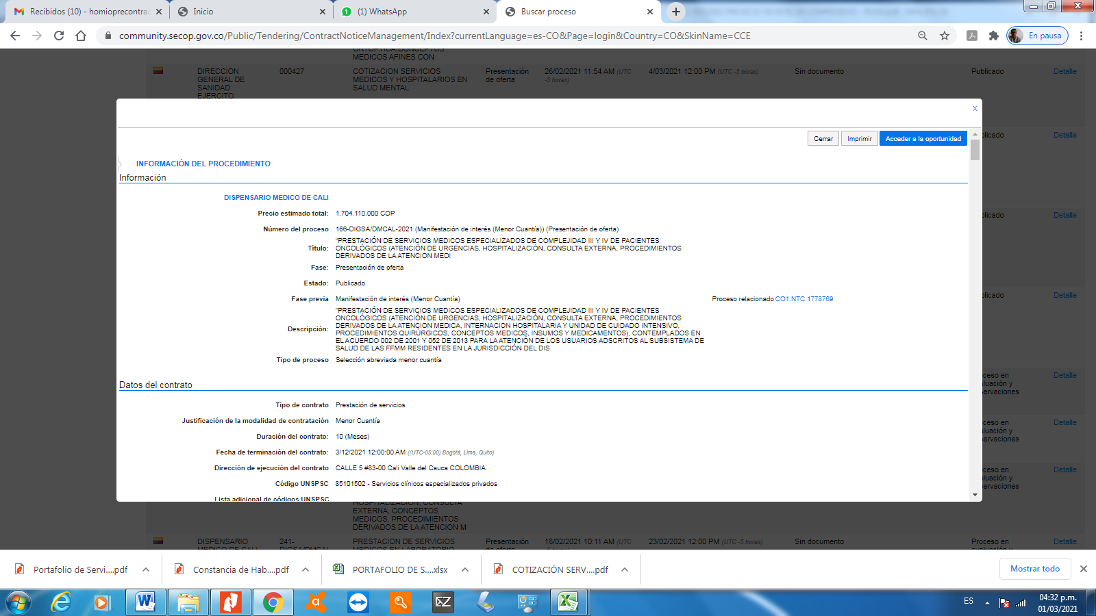

A continuación, se presenta la información correspondiente a los contratistas a quienes se les ha adjudicado procesos de contratación similares, por parte de otras entidades estatales (SECOP II).

PRESUPUESTO ASIGNADO AL PROCESO DE CONTRATACIÒN Y ANALISIS ECONÒMICO QUE SOPORTA EL VALOR ESTIMADO DEL CONTRATO.

El Gobierno Nacional mediante Decreto No. 2411 del 30 de diciembre del 2019 Por el cual se liquida el Presupuesto General de la Nación para la vigencia fiscal de 2021. De igual forma dicho presupuesto fue clasificado en el Recurso 10 CSF, el cual respalda la presente adquisición.
PRESUPUESTO ASIGNADO DE ACUERDO CON LA DISTRIBUCIÓN PLAN DE COMPRAS
Para este proceso el presupuesto asignado es DOSCIENTOS NOVENTA MILLONES DE PESOS M/CTE ($290.000.000.00) mensuales, de acuerdo al certificado de disponibilidad presupuestal No. 22621 del 26 de Febrero de 2021, expedido por el Jefe de Presupuesto del DMORI por el Rubro presupuestal A-02-02-02-009-003.

RUBRO |  | A-02-02-02-009-003 SERVICIOS PARA EL CUIDADO DE LA SALUD HUMANA Y SERVICIOS SOCIALES
ÍTEM | UNIDADES | VALOR
1 | DMORI Y SUS ESM CENTRALIZADOS | $ 290.000.000.00
VALOR A EJECUTAR |  | $ 290.000.000.00
Que el contrato resultante del presente proceso de selección, está directamente relacionado con el rubro y presupuestal asignado y la necesidad actual que presentan los usuarios y beneficiarios del Dispensario Médico Oriente, relacionada con “SERVICIOS DE SALUD PARA AMPLIAR LA COBERTURA Y ACCESO A LOS SERVICIOS DE SALUD DE BAJA, MEDIANA Y ALTA COMPLEJIDAD, PARA LOS USUARIOS DEL SSFFMM DEL DMORI Y SUS ESM CENTRALIZADOS”

PRECIO HISTÓRICO.
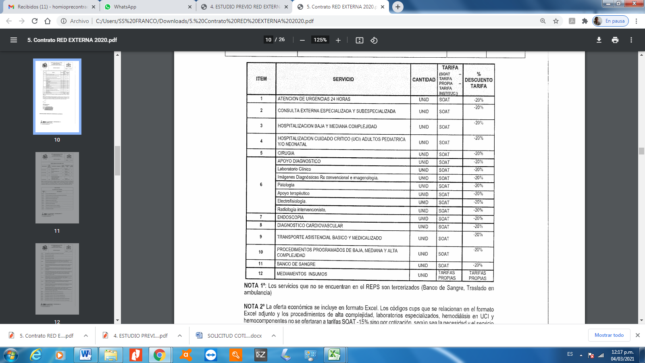
TARIFAS A OFERTAR PARA EL PROGRAMA DE HOSPIDIA 2019-2020
Este servicio se oferta, en el 7mo piso de la Clinica, para la prestacion de algunos servicios puntuales:
1. TRANSFUSIONES
2. APLICACIÓN HIERRO PARENTERAL
3. APLICACIÓN MEDICAMENTOS DE ALTO COSTO
4. APLICACIÓN MEDICAMENTOS EN GENERAL
DESCRIPCION: Este servicio se oferta bajo la supervision de medico general, enfermera, en sala de observacion dotada debidamente y con equipo de reanimacion.
TRANSFUSIONES: |  | VALOR
* Servicio de transfusion sanguinea( se lleva a cabo con Medico General, Enfermera y Auxiliar de enfermeria) |  | $ 84.560,00
* Hemoclasificacion |  | $ 29.756,00
*Rastreo de anticuerpo |  | $ 91.731,00
*Pruebas cruzadas |  | $ 47.199,00
TOTAL |  | $ 253.246,00
SERVICIO DE APLICACIÓN DE MEDICAMENTOS
CODIGOS | APLICACIÓN DE MEDICAMENTOS | TARIFAS MDTO CONVENCIONAL | TARIFAS MDTO ALTO COSTO
F991107 | APLICACIÓN DE MEDICAMENTO INFERIOR A 1 HORA 1 DOSIS | $ 12.000,00 | $ 13.200,00
F991108 | APLICACIÓN DE MEDICAMENTO SUPERIOR A 1 HORA 1 DOSIS | $ 14.400,00 | $ 17.280,00
F991107 | APLICACIÓN DE MEDICAMENTO INFERIOR A 1 HORA 2 DOSIS | $ 20.000,00 | $ 22.000,00
F991108 | APLICACIÓN DE MEDICAMENTO SUPERIOR A 1 HORA 2 DOSIS | $ 24.000,00 | $ 26.400,00
F991107 | APLICACIÓN DE MEDICAMENTO INFERIOR A 1 HORA 3 DOSIS | $ 32.000,00 | $ 35.200,00
F991108 | APLICACIÓN DE MEDICAMENTO SUPERIOR A 1 HORA 3 DOSIS | $ 38.400,00 | $ 42.240,00
F991107 | APLICACIÓN DE MEDICAMENTO INFERIOR A 1 HORA 4 DOSIS | $ 44.000,00 | $ 48.400,00
F991108 | APLICACIÓN DE MEDICAMENTO SUPERIOR A 1 HORA 4 DOSIS | $ 52.800,00 | $ 58.080,00
S12802 | INTERNACION PARCIAL EN HOSPITAL (HOSPITAL DIA) | $ 40.000,00 | $ 40.000,00
PARAGRAFO 1: Los medicamentos son suministrados por la Corporacion Clinica a la tarifa estipulada en la resolucion de medicamentos e insumos institucional del 2020.
PARAGRAFO 2 : Los insumos básicos contemplados en la aplicación de medicamentos se cobrara según la resolucion de medicamentos e insumos institucional de 2020.
PARAGRAFO 3: Los servicios de atencion mediante la aplicación de medicamentos ofertados, se prestarán dentro de las instalaciones de la Corporación Clínica.
PARAGRAFO 4: En caso de un medicamento no incluido dentro del plan de beneficios ( PBS), este podra ser suministrado por la EPS, no se aceptara por ningun motivo que la entrega del medicamento sea realizada por el paciente, en todos los casos la entrega del medicamentos se debe realizar atravez de la EPS o la empresa que tenga contratada para el suministro del medicamento, la cual debe ser presentada a la Corporacion Clinica,

SOLICITUD DE TARIFAS.

Mediante Correo electrónico:

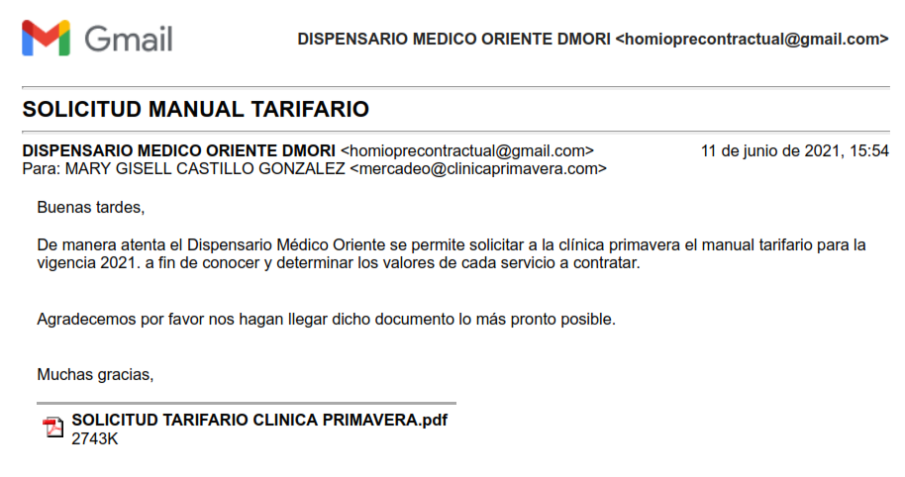

RESPUESTA A SOLICITUD DE TARIFAS.

Mediante Correo electrónico:


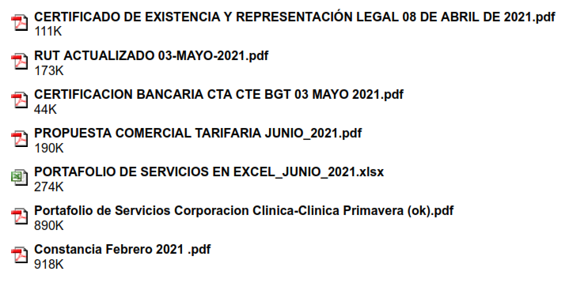

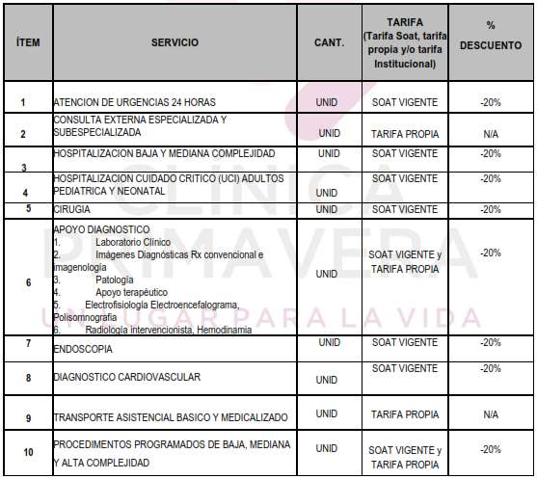
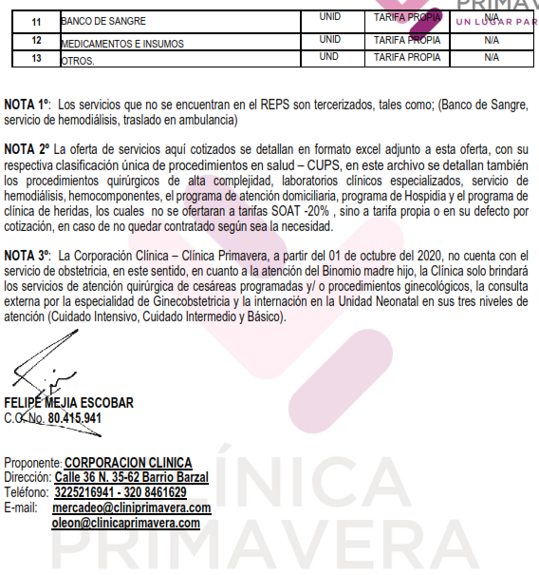

JUSTIFICACION TARIFAS A CONTRATAR

Se recibió propuesta tarifaria por parte de CORPORACIÓN CLINICA (Clínica Primavera) quien ofertó SOAT menos el 20% en la mayoría de los servicios requeridos por el DMORI, manteniendo las mismas tarifas contratadas en la vigencia anterior, lo que conlleva a mas procedimientos y más beneficios para nuestros usuarios.

No se establecen cantidades a adquirir toda vez que es un contrato de prestación de servicio y se ejecutará según los servicios requeridos (por evento) y remitidos a la entidad hasta completar el valor total del presupuesto asignado.

Se emite en Villavicencio a los Diecisiete (17) días del mes de junio del año 2021.



PS. CONT. ANGIE KATHERIN LARROTA
Comité Económico Estructurador
Dispensario Medico Oriente

